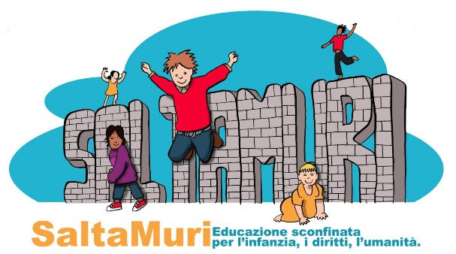
Ai Docenti e ai Dirigenti Scolastici delle scuole di ogni ordine e grado
Ai genitori degli alunni e ai loro rappresentanti negli organi collegiali
Il Tavolo interassociativo SaltaMuri che raccoglie oltre 130 associazioni e organizzazioni espressione della società civile, si rivolge al mondo dell’educazione in un momento delicato per la scuola che riteniamo vada affrontato con spirito di collaborazione e apertura di possibilità.
La scuola costituisce un indispensabile presidio di democrazia e partecipazione, di attenuazione delle disuguaglianze, e non va lasciata sola nella sua funzione inclusiva e riparatrice delle diversità.
Il Tavolo si propone di operare per il contrasto alla povertà educativa, alle discriminazioni, alla diffusione di stereotipi, per il superamento dei muri fisici e mentali, per questo vi proponiamo un Vademecum per una comunità inclusiva che supporti gli attori delle iscrizioni a muoversi in un contesto normativo di tutela degli alunni e degli studenti (www.saltamuri.it).
Il Tavolo offre la propria disponibilitàalla consultazione e alla collaborazione per una risposta coerente e omogenea facendo del dialogo, della progettazione, dell’analisi dei bisogni, della ricerca di risposte una strategia comune nel rispetto delle reciproche competenze
Il recente rapporto Ipsos sull’indagine ‘I giovani al tempo del coronavirus’ commissionata da Save the children e che ha coinvolto adolescenti fra i 14 e i 18 anni,ha messo in evidenza che almeno 34000 studenti delle superiori, a causa delle assenze prolungate, potrebbero trovarsi a rischio di abbandono scolastico.
Ma il fenomeno riguarda l’intero arco della scolarità in quanto ogni periodo, ogni età ha visto ridotti, sospesi e in certi casi soppressi i propri tempi e spazi di frequenza e partecipazione.
E’ necessario agire subito per garantire una forma di “ristoro” educativo a tutti gli studenti colpiti direttamente dalla crisi.
I ‘ristori’ che la scuola può attivare non possono essere che un maggior tempo scuola, maggiori risorse di docenti e strumenti.
Siamo fiduciosi che le istituzioni scolasticheagiscano nell’ottica dell’accoglienza e per la tutela dei diritti all’istruzione di tutti/e. Per questo nella fase delle iscrizioni raccomandiamo di stimolare ed accogliere le richieste più consone a un superamento delle gravi limitazioni a cui per il secondo anno scolastico ci troviamo di fronte, chiedendo, nella fase della formulazione di richieste di organici, l’introduzione o l’estensione di classi a tempo pieno nel primo ciclo di istruzione.
Pensiamo anche che a fornire una risposta ai problemi relativi a carenze di tempi e di spazi possa contribuire la costituzione di patti territoriali di comunità con convenzioni fra la scuola, le strutture culturali ed educative, le associazioni presenti nel territorio circostante così che si attenuino le difficoltà e si possano fornire garanzie di potenziamento, stabilità e continuità, come già diverse esperienze virtuose in vari contesti hanno dimostrato di poter garantire.
Auspichiamo altresì un impiego delle risorsemesse a disposizione per l’istruzione e la ricerca dal PNRR (Piano nazionale di ripresa e resilienza ‘Next generation Italia’)basato su investimenti strutturali e duraturi che possano offrire maggiori chances soprattutto nei territori più deprivati anche con accordi di rete fra scuole.
Tavolo SaltaMuri
Roma gennaio 2021

